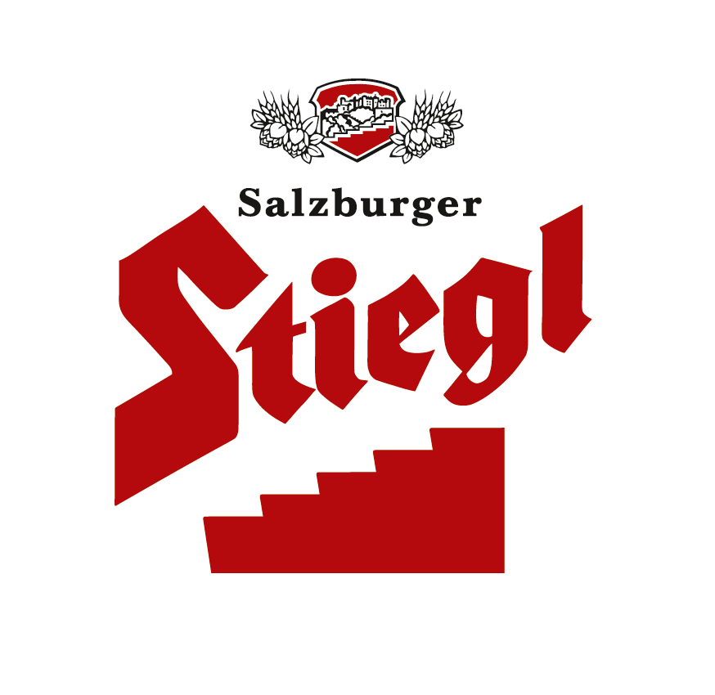
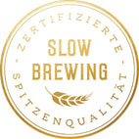
Presseinformation!

➲ BACK AGAIN! Stiegl-Hausbier „Rosamunde“
 Berliner Style Himbeer Weisse aus 100 Prozent biologischen Zutaten
➲ Sommerlicher (Kreativ-)Biergenuss: Erhältlich ab 1. Juli bis 31. August 2021

Ein Sommer in Rosarot:
Himbeer Weisse „Rosamunde“ von Stiegl

„Rosamunde, schenk mir Dein Herz und sag‘ ja!“ – so heißt es im Refrain der populären Bierfass-Polka aus den 1930erJahren, die von Böhmen aus um die Welt gegangen ist. Für alle, die ihr Herz an sommerlichen Biergenuss verschenken möchten, präsentiert Stiegl jetzt die Neuauflage des beliebten Hausbiers „Rosamunde“ – und das erfüllt alle Voraussetzungen, um auch 2021 wieder ein echter Sommerhit werden.

Rosamunde – schon beim Aussprechen dieses Namens entsteht Vorfreude, denn die Neuauflage des beliebten Kreativbiers aus der Stiegl-Hausbrauerei verspricht Genuss für alle Sinne. Die Berliner Style Himbeer Weisse begeistert optisch durch seine hinreißend rosarote Färbung und geschmacklich-aromatisch durch die sehr feine Säure, die typisch für diesen Bierstil ist. „Abgerundet durch die Beigabe von fein pürierten BIO-Himbeeren, bietet unser ‚Rosamunde‘ ein unwiderstehliches Geschmackserlebnis und sorgt für sommerlich-spritzige Erfrischung. Der frisch-fruchtige Nachhall macht Freude auf den nächsten Schluck“, schwärmt Markus Trinker über seine aktuelle Bierkreation. Das saisonale Frucht-Sauerbier eignet sich als Aperitif sowie als Speisenbegleiter – etwa zu leichten Sommersalaten und Frischkäse oder zu Süßem wie Zitronensorbet oder köstlichen Mehlspeisen. Aber egal, ob man es vor dem Essen oder dazu genießt, das neue „Rosamunde“ ist auf jeden Fall das perfekte Getränk für diesen Sommer!

Im Handel und in der Gastronomie erhältlich
Von 1. Juli bis 31. August ist das Stiegl-Hausbier „Rosamunde“ im Stiegl-Braushop, im Stiegl-Getränkeshop Salzburg und online auf www.stiegl-shop.at sowie bei ausgewählten Partnern der Gastronomie und des Lebensmittelhandels in der 0,75-Liter-Einwegflasche erhältlich. In der Gastronomie kann man die Stiegl-Hausbiere auch frisch gezapft vom Fass genießen.

_______________________
Biergattung: Kreativbier, Vollbier mit Himbeeren, Berliner Style Himbeer Weisse
Alkoholgehalt: 5,0 % Vol.
Stammwürze: 11,8°
Zutaten: Wasser, Bio-Gerstenmalz, Bio-Weizenmalz, Bio-Himbeerpüree, Bio- Hopfen, Hefe
Bierpflege: Die Berliner Style Himbeer Weisse „Rosamunde“ wird aus dem Original Stiegl-Hausbierglas getrunken. Die ideale Trinktemperatur liegt bei 6-8˚C.

2021-06-30

______________________

Bildtexte:

Pressebild 1: Das neue sommerliche Stiegl-Hausbier „Rosamunde“ ist von 1. Juli bis 31. August 2021 erhältlich.

Pressebild 2: Die neue saisonale Bierspezialität von Stiegl präsentiert sich in unwidersteh-lichem Himbeer-Rot.

Bildnachweis: Stiegl / Abdruck honorarfrei!

Rückfragen richten Sie bitte an:

Stiegl-Pressestelle, Mag. Angelika Spechtler

Picker PR – talk about taste, Tel. 0662-841187-0, E-Mail office@picker-pr.at, www.picker-pr.at

